1. 1. студента группы ИТ – 42  
      Курбатовой Софьи Андреевны

|  |  |  |  |
| --- | --- | --- | --- |
| Выполнение: |  | Защита |  |

* + 1. Задача комплектования одноканальной модели СМО с ожиданием по количеству мест в очереди
       1. **Цель работы**: приобрести практические навыки решения задачи комплектования ресурсами одноканальной СМО с ограниченной очередью.
       2. Содержание работы
       3. Определить:
       4. 1.Трафик интенсивности работы:
       5. 2. вероятность отказа в обслуживании заявки:
       6. 3. относительную пропускную способность СМО (вероятность того, что заявка будет принята к обслуживанию)
       7. 4. абсолютную пропускную способность (среднее число заявок, которое может обслужить СМО в единицу времени)
       8. 5. среднюю длину очереди
       9. 6. среднее число заявок в системе
       10. 7. среднюю продолжительность пребывания заявки в очереди:
       11. 8. среднее время пребывания заявки в системе:
       12. 9. средний объём работы, выполняемый системой ежедневно
       13. Ход работы
       14. В общем случае граф состояний и переходов одноканальной СМО с ограниченной очередью имеет вид представленный на рисунке
       15. 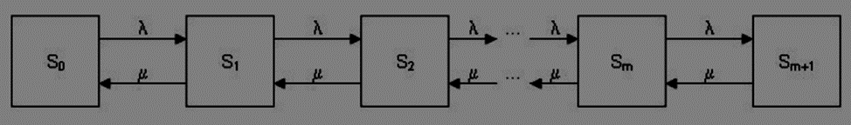

Одноканальная СМО с очередью

S0 - в системе нет ни одной заявки, канал свободен;

S1 – в системе имеется одна заявка, она обслуживается каналом;

S2 – в системе имеется две заявки, одна обслуживается каналом, а другая заявка ожидает в очереди;

* + - 1. Sr – в системе имеется r-заявок, одна обслуживается каналом, а (r-1)-заявок ожидают в очереди;

Sr+1 – в системе имеется (r+1)-заявок, одна обслуживается каналом, а r-заявок ожидают в очереди;

* + - 1. Sm – в системе имеется m-заявок, одна обслуживается каналом, а (m-1)-заявок ожидают в очереди.
      2. Sm+1 – в системе имеется (m+1)-заявок, одна обслуживается каналом, а m-заявок ожидают в очереди
      3. Система дифференциальных уравнений, описывающих поведение системы, имеет вид:

|  |  |
| --- | --- |
|  |  |

* + - 1. 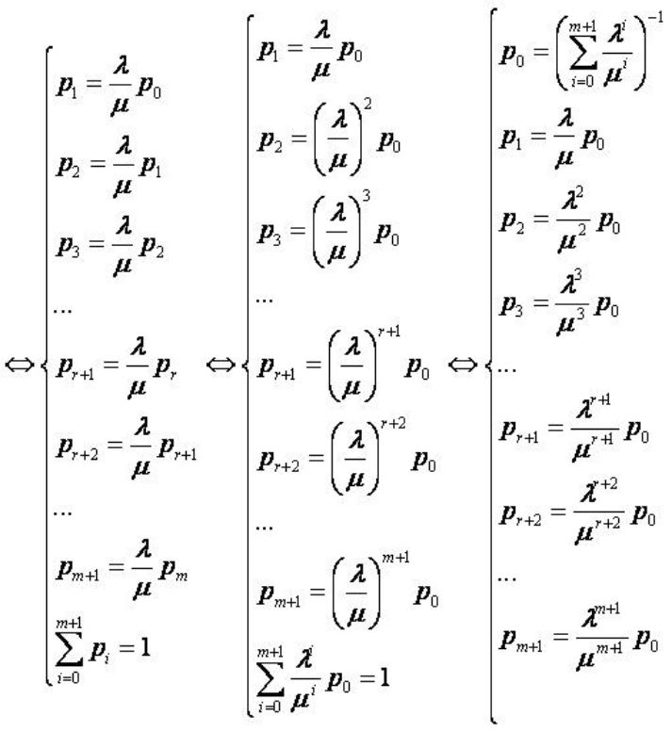
      2. Решение системы:
      3. $p_{1}=ρp_{0},p_{2}=ρ^{2}p_{0},…,p_{m+1}=ρ^{m+1}p_{0}$ 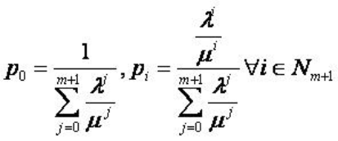или

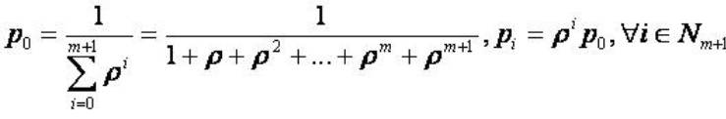

Если $ρ ≠1$, то

$$p_{0}= \frac{1- ρ}{1- ρ^{m+2}}$$

Остальные предельные вероятности находятся по формуле

$$p_{k}=ρ^{k}p_{0}$$

Заявка получает отказ только в случае, когда канал занят и все m мест в очереди тоже, поэтому вероятность отказа в обслуживании заявки

$$p_{отк}=p_{m+1}=ρ^{m+1}p_{0}$$

Относительная пропускная способность СМО (вероятность того, что заявка будет принята к обслуживанию): ${Q=1-p}_{отк}$

Абсолютная пропускная способность (среднее число заявок, которое может обслужить СМО в единицу времени): $A=λQ$

Средняя длина очереди

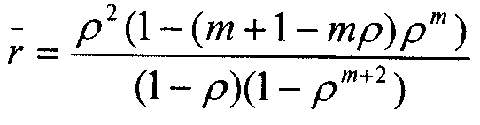

Среднее число заявок в системе:

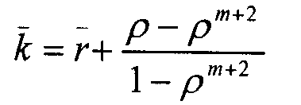

Среднее время пребывания заявки в системе:



Средняя продолжительность пребывания заявки в очереди: 

Средний объём работы, выполняемый системой ежедневно: W = A∙t

* + - 1. В качестве предметной области возьмем область, определенную в лабораторной работе 2 и связанную с двумя станциями для зарядки электромобилей. При этом определим также новый параметр. В среднем при использовании ископаемого топлива сжигается около 15 литров топлива. Расходуя эти 15 литров, каждая станция будет ежедневно выпускает около 9 кг диоксида углерода, а проще говоря, углекислого газа. Следовательно, поскольку **ставки для расчета платы за негативное воздействие на окружающую среду (СНВОС)** в 2021 году для выбросов в окружающую среду определена для тонны, то за кг – 0,09 руб.
      2. Первая станция работает на солнечных батареях, поэтому:
      * стоимость зарядки электромобиля— 0.2 руб/кВт*ч
      * затраты на получение электричества — 0 руб/кВт*ч
      * среднее время зарядки электромобиля (tобсл) — 45 мин = 0.75 ч
      * стоимость обслуживания станции — 0 руб /мес
      * СНВОС – 0 руб/кг
      1. Вторая станция работает на ископаемом топливе, поэтому:
      * стоимость зарядки электромобиля — 0.30 руб кВт*ч
      * затраты на получение электричества — 0.15 руб кВт*ч
      * среднее время зарядки электромобиля (tобсл)— 30 мин = 0.5 ч
      * стоимость обслуживания станции— 350 руб мес
      * СНВОС – 0,09 руб/кг
      1. Количество электромобилей, желающих зарядиться на станции, примем за интенсивность поступления заявок, и тогда величина λ = 100 электромобилей/день. Среднюю ёмкость батареи электромобиля примем за 60 кВт*ч. Длина очереди m = 5 электромобилей.
      2. **Месячная доход = количество станций * (количество электромобилей в месяц * средняя ёмкость батареи * стоимость зарядки кВт*ч - количество электромобилей в месяц * средняя ёмкость батареи * затраты на получение кВт*ч - количество электромобилей в месяц *ставка за негативное воздействие на окружающую среду — стоимость обслуживания в месяц)**

Для зарядной станции на солнечных батареях и на ископаемом топливе по формулам в теоретической части лабораторной работы были получены следующие значения:

Таблица 1. Сравнение двух зарядных станций

|  |  |  |
| --- | --- | --- |
|  | **На солнечных батареях** | **На ископаемом топливе** |
| **Стоимость зарядки электромобиля, $/кВт*ч** | 0,2 | 0,3 |
| **Затраты на получение электричества, $/кВт*ч** | 0 | 0,15 |
| **Среднее время зарядки электромобиля, ч** | 0,75 | 0,5 |
| **Стоимость обслуживания станции, $** | 0 | 350 |
| **СНВОС** | 0 | 0,09 |
| **Интенсивность поступления заявок (λ), элм/день** | 100 | |
| **Интенсивность потока обслуживания (μ), электромобилей/день** | 32 | 48 |
| **Длина очереди (m), электромобилей** | 4 | |
| **Трафик интенсивности (ρ)** | 3 | 2 |
| **P0** | 0,002 | 0,013 |
| **P1** | 0,007 | 0,028 |
| **P2** | 0,022 | 0,058 |
| **P3** | 0,070 | 0,121 |
| **P4** | 0,218 | 0,253 |
| **P5** | 0,681 | 0,526 |
| **Вероятность отказа (Pотк)** | 0,681 | 0,526 |
| **Относительная пропускная способность (Q)** | 0,319 | 0,474 |
| **Абсолютная пропускная способность (A), электромобилей/день** | 32 | 47 |
| **Средняя длина очереди (r)** | 4 | 3 |
| **Среднее число заявок в системе (l)** | 5 | 4 |
| **Срд продолжительность пребывания в очереди (Tочереди), час** | 0,346 | 0,137 |
| **Срд время пребывания заявки в системе (Tсист), час** | 0,355 | 0,147 |
| **Срд объём работы, выполняемый системой ежемесячно W** | 957,8072122 | 1420,684033 |
| **Доход** | 11493,68655 | 12308,29474 |

Таблица 2. СМО с отказами

|  |  |  |
| --- | --- | --- |
| **Параметр** | **Зарядная станция на солнечных батареях** | **Зарядная станция на ископаемом топливе** |
| λ | 100 | |
| µ | 32 электромобиля/день | 48 электромобилей/день |
| ρ | 3.125 | 2.08 |
| P0 | 0.071 | 0.148 |
| P1 | 0.222 | 0.309 |
| P2 | 0.346 | 0.32 |
| P3 | 0.361 | 0.223 |
| Pотк | 0.361 | 0.223 |
| Q | 0.639 | 0.777 |
| A | 63.9 электромобиля/день | 77.7 электромобиля/день |
| nзанятых | 1.997 | 1.619 |
| W | 1917 электромобилей/мес | 2331 электромобилей/мес |
| СНВОС | 0 | 0,09 |
| Прибыль | 69 012 | 61 258 |

* + - 1. **Вывод:** приобретены практические навыки решения задачи комплектования ресурсами одноканальной СМО с ограниченной очередью. Выбрана зарядная станция.
      2. По полученным данным видно, что наличие очереди позволило улучшить пропускную способность зарядных станций. Данные полученной пропускной способности стали соответствовать интенсивности потока обслуживания в день. Также видно, что зарядная станция на ископаемом топливе обогнала зарядную станцию на солнечных батареях и стала приносить больше прибыли
      3. Следует заметить то, что в РФ существует плата за негативное воздействие на окружающую среду в соответствии с ФЗ от 10.01.2002 N 7-ФЗ (ред. от 02.07.2021) "Об охране окружающей среды". От зарядной станции на ископаемом топливе возможны выбросы загрязняющих веществ в атмосферный воздух стационарными источниками (далее - выбросы загрязняющих веществ). В связи с чем, использование зарядочных станций на ископаемом топливе будет дополнительно включать в себя данный налог. Причем отменит, что в среднем при использовании ископаемого топлива сжигается около 15 литров топлива. Расходуя эти 15 литров, каждая станция будет ежедневно выпускает около 9 кг диоксида углерода, а проще говоря, углекислого газа. Следовательно, поскольку **ставки для расчета платы за негативное воздействие на окружающую среду (СНВОС)** в 2021 году для выбросов в окружающую среду определена для тонны, то за кг – 0,09 руб. То есть за каждую зарядку машины нам будет необходимо включить и СНВОС в расчеты прибыли.
      4. При этом от зарядной станции на солнечных батареях такого нет. Исследование экономиста Джонатана Лессера из Манхэттенского института показало, что транспортные средства с нулевым содержанием вредных выбросов (в нашем случае электромобили) являются настолько экологически чистыми, насколько такими являются источники энергии, к которыми они подключаются.
      5. Исходя из всего выше перечисленного очевидно, что выбор зарядки на солнечных батареях является наилучшим.